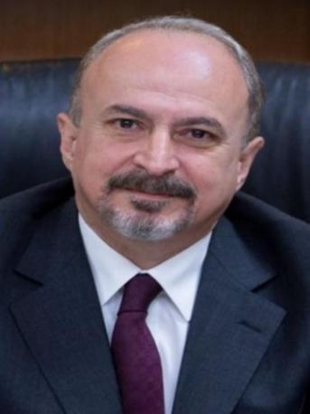
مازن نجيب الوظائفي

- عين مديراً لدائرة الأبحاث والدراسات في سوق عمان المالي في العام 1997.
- عين عام 1999 مديراً لدائرة الأبحاث والعلاقات الدولية في هيئة الأوراق المالية .
- مديراً تنفيذياً لهيئة الأوراق المالية في عام 2013.
- أمينا عاما الهيئة الأوراق المالية وعضواً في مجلس مفوضي الهيئة في شهر تموز 2014.
- عمل ضابطا للارتباط مع عدد من المنظمات العربية والدولية ورئيس وعضو في العديد من اللجان التابعة لهذه المنظمات وأهمها اتحاد هيئات الأوراق المالية العربية وصندوق النقد الدولي والبنك الدولي والمنظمة الدولية لهيئات الرقابة على الأوراق المالية IOSCO ومنظمة التعاون الاقتصادي والتنمية OECD.
- رئيس وعضو العديد من اللجان التابعة لمنظمات عربية ودولية.
- عضو مجلس إدارة منتخب في إتحاد أسواق المال العربية.
- عضو مجلس إدارة منتخب في الإتحاد الأروبي الآسيوي لأسواق المال FEAS.
- رئيس لجنة مبادرة الأمم المتحدة للبورصات المستدامة UNSSE للمؤسسات الصغيرة والمتوسطة والاستدامة.
- عضو لجنة التفتيش والتقيم في اتحاد البورصات العالمي WFE.
- عضو في مجالس كليات الأعمال في عدد من الجامعات الأردنية.
- ماجستير في العلوم المالية تخصص أسواق مالية.
- برنامج الدكتوراه في إدارة المخاطر والازمات.
- دورات تدريبيه متخصصه في معاهد ومؤسسات دولية منها هيئة الأوراق المالية والأمريكية وسلطة الخدمات المالية البريطانية ومركز التدريب التابع للجامعة الأمريكية في واشنطن ومركز أبحاث سوق رأس المال في جامعة جورج تاون ودورة القيادة في مركز تورنتو في كندا.
- متحدث ومثل لهيئة الأوراق المالية وبورصة عمان في العديد من المؤتمرات والاجتماعات على المستوى العربي والدولي.
- مديراً تنفيذياً لبورصة عمان عام 2019.

